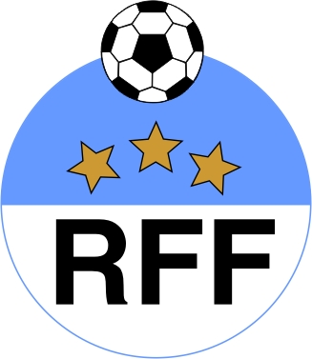
RIGA FOOTBALL FEDERATION

1 Kalku Str., 211.
Riga, LV-1050, LATVIA

Phone/fax: +371 67089361
e-mail: rff@inbox.lv
Nordea Bank Finland Plc Latvia
No LV56NDEA0000081792175
SWIFT code NDEALV2X

RĪGAS FUTBOLA FEDERĀCIJA

Reģ.Nr. 40008025820
LATVIJA, LV-1050,Rīga
Kaļķu iela 1, 211.

Tālr./fakss: +371 67089361
e-mail: rff@inbox.lv
Nordea Bank Finland Plc Latvia
N/r LV56NDEA0000081792175
SWIFT kods NDEALV2X

25.11.2008

Triobet Rīgas telpu futbola čempionāta 2008./2009. DK lēmums Nr. 2008-09

Triobet Rīgas telpu futbola čempionāta Augstākās līgas Disciplinārā komisija (DK), kurā ietilpst turnīra direktors Eduards Borisevičs, Pirmās līgas galvenais tiesnesis Vladimirs Bikovs un Otrās, Trešās un Ceturtās līgu galvenais tiesnesis Pjotrs Babickis, 2008.gada 25.novembra sēdē izskatīja 2008.gada 22.novembra pēc spēles starp Monarch un FK Kaugiri-PBLC komandām Monarch komandas pārstāvja spēles protokolā izdarīto ziņojumu par FK Kaugiri-PBLC vārtsarga neatbilstošu reglamentam ekipējumu un nolēma:

- izteikt brīdinājumu FK Kaugiri-PBLC komandai par Rīgas telpu futbola čempionāta 2008./2009. reglamenta punkta 4.7. neievērošanu;
- sākot ar 29. novembra papildināt Rīgas telpu futbola čempionāta 2008./2009. disciplināro reglamentu ar punktu 7.8.16 sekojošā formulējumā: Komanda tiek sodīta ar naudas sodu par reglamenta punkta 4.7. neievērošanu ar 50,-LVL naudas sodu

Ar cieņu,

_________________
Eduards Borisevičs
DK Priekšsēdētājs

